
第２１８号
==========================
２００９年１月８日
==========================
Tel 03-3261-9007
Fax 03-3261-5453
Ｅメール mail@kenpoukaigi.gr.jp
ＨＰサイト http://www.kenpoukaigi.gr.jp/
五・三集会実行委員会は、通常国会開会日の一月五日に院内集会を開催、一三〇名が参加しました。
まず「市民連絡会」の高田健代表が主催者あいさつ。社民党の重野安正幹事長、日本共産党の志位和夫委員長のあいさつに続き、参加国会議員が発言、憲法審査会設置の五国会にわたる阻止や「九条守れ」の世論と運動の広がりに確信を持ち、ソマリアへの自衛隊派兵を阻止しようと訴えました。また討論では柴田真佐子憲法会議代表幹事が「年越し派遣村」で労働相談、生活相談等を行ってきたことにふれ、たたかう決意を表明しました。

埼玉憲法会議
新聞「ききゅう」より
一二月二六日午前一一時三〇分、埼玉憲法会議で集計した憲法署名がついに一〇〇万筆を突破、一、〇〇〇、一四四人に達しました。大阪府、北海道、東京都に続くもので、全国的にも大きな励ましとなることは間違いありません。
七里駅では「イラクやアフガンの子どもは十分に教育を受けることもできません」との先生の訴えに、「ボクたちも手伝う」と二人の小学生が宣伝に飛び入り参加。多いときには一四人、組合員の半数以
参加して、三年間も毎月、「九の日宣伝」を継続している先生たち。コンビニで署名用紙をコピーしながら、仕事仲間の溜まり場や近所の集まりに出かけ、一、五〇〇人以上から署名を集めた白岡町のダンプ運転手の女性。埼玉土建は奉加帳式署名簿を持参して「帰省署名作戦」。大宮駅では八〇歳の年金者組合員が、「生まれて初めて人前で宣伝」と参加。上尾では高校門前の宣伝に生徒が二人飛び入り参加し、同級生や先生から三〇人の署名を集め、「こんどいつやるの」と眼をキラキラさせて質問してきた情景がつい昨日のことのように・・・・こうした、一つ一つの積み重ねが一〇〇万署名に結びつきました。

生活破壊と戦争協力を許さない！
五･三集会実行委員会が院内集会
五・三集会実行委員会は、通常国会開会日の一月五日に院内集会を開催、一三〇名が参加しました。
まず「市民連絡会」の高田
代表が主催者あいさつ。社民党の重野安正幹事長、日本共産党の志位和夫委員長のあいさつに続き、参加国会議員が発言、憲法
査会設置の五国会にわたる阻止や「九条守れ」の世論と運動の広がりに確信を持ち、ソマリアへの自衛隊派兵を阻止しようと訴えました。また討論では柴田真佐子憲法会議代表幹事が「年越し派遣村」で労働相談、生活相談等を行ってきたことにふれ、たたかう決意を表明しました。

憲法署名一〇〇万突破！
謹賀新年
本年もよろしくお願いします
憲法会議事務局一同

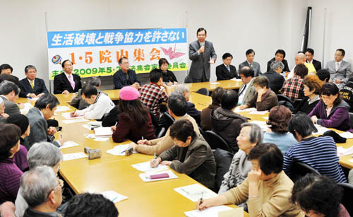

謹賀新年 本年も宜しくお願いします
憲法会議事務局一同

